南京市2017年度优秀教育案例、教育叙事征文评选网上申报流程
各区教科室（所）、各中小学校、各幼儿园：

南京市2017年度优秀教育案例、教育叙事征文评选网上申报工作将于2017年3月15日正式开始。网报成功后，打印《封面》和文稿，并上交学校教科室。上报给区教科室的案例，请按照市教科所要求操作（关于开展2017年度优秀教育案例、教育叙事征文评选活动的通知）
以下是教师网上申报操作指导，请按下列步骤进行：
提示：为了正常使用网站功能，请使用ie（7/8/9）浏览器进行访问操作。下图为IE浏览器的图标

第一步：打开http://yw.njjks.cn/lwal/login.aspx ，点击登录旁边的注册按钮进行注册（如果您之前已经有用过教科所业务平台，请直接用之前的账户、密码登陆即可，如果忘记密码请联系所属区县/直属学校负责人重置密码）
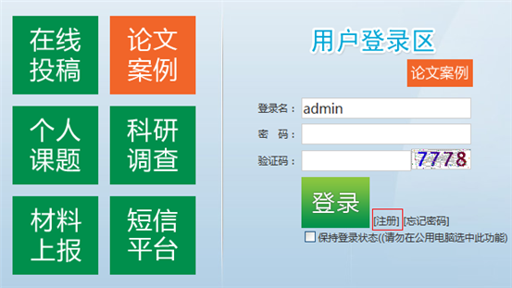
注册页面身份证号一定要输入正确（当身份证号码最后一位为字母时，请注意大小写不要输入错误）。如果您输入身份证后，页面提示身份证号码已经被使用，说明您之前已经使用过教科所业务平台，请直接登录。如果忘记密码请联系所属区县/直属学校负责人重置密码。
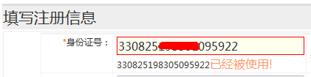
此外学校栏位只能选择不能输入。您可以输入关键字进行模糊查找，比如您是南京市五老村小学的，您可以输入“五”进行查找。在检索出的学校里选择您所属的学校，如果没有您的学校信息或者学校名称有更改，请跟服务人员联系（服务QQ：2045124848、602067285或致电服务电话025-84598503转111或109。注册成功后，请登录平台。
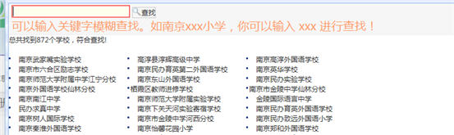
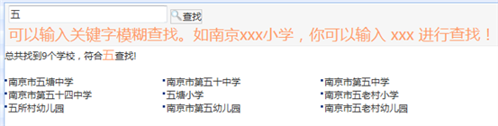
第二步：案例申报
1．登录平台后，请点击左侧菜单[论文案例]，进入[案例叙事]页面。
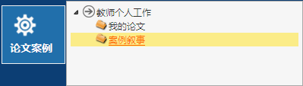
2．请点击[新增]按钮
3．打开如下界面，请按图中红色字提醒操作。
注意：除了案例编号是提交后自动生成；区县是根据所属学校信息自动出现外。其余内容都是必填项，请填写完整。如果您发现学校和区县信息对不上，请联系服务人员更正（服务QQ：2045124848、602067285或致电服务电话025-84598503转111）。
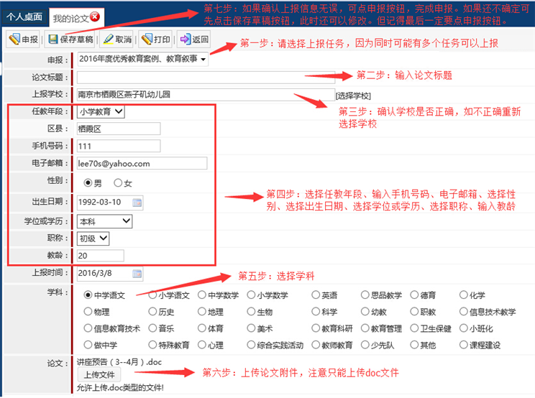

特别提示：
1、上报时务必注意申报任务是否选择正确，因为同时可能存在多个可上报的任务。
2、在点击申报按钮前请务必认真检查所填资料是否完整、正确，案例提交上报后将无法修改，如果您的内容还没最终敲定，请先保存草稿，但请务必在上报时间内点提交上报！草稿状态下点击上报列表信息前的“修改”按钮进入修改画面，修改对应内容或重新选择修改后的案例文件上传，再点击左上角申报按钮即可。
申报成功后会弹出下图提示，关闭提示。
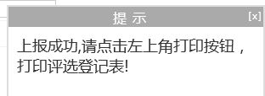
您可以点击页面左上角打印按钮，打印评选登记表。如下图所示
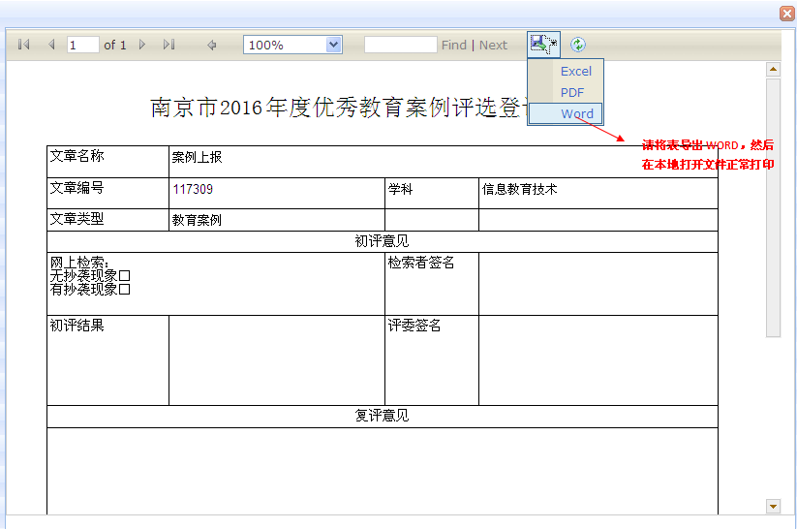
操作过程中有问题，可加服务QQ：2045124848、602067285或致电服务电话025-84598503转111咨询（工作时间：周一到周五9:00——17:30）
南京市教育科学研究所
2017年3月12日

